
Technikai adatok:
A készülék elegáns megjelenésének köszönhetően bármely lakótér, iroda, múzeum, templom, üzlet, stb…
Dísze, és egyben kiváló helyi fűtése lehet.
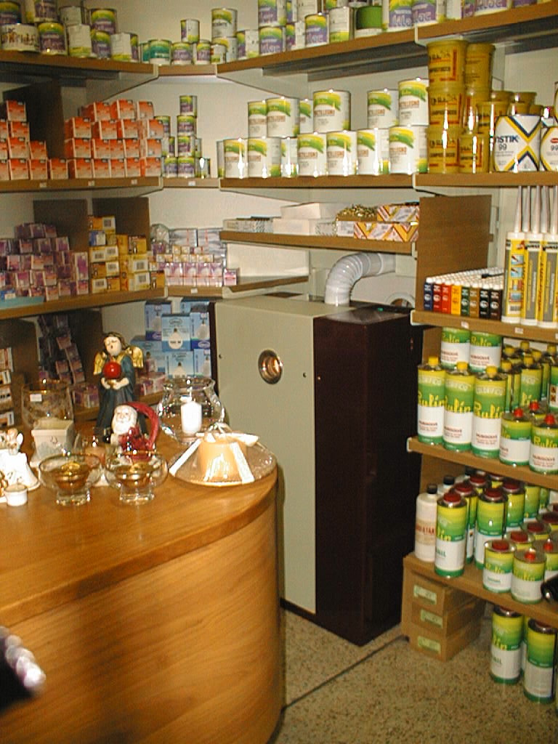
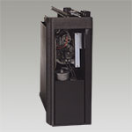
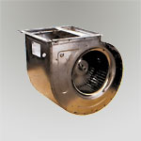
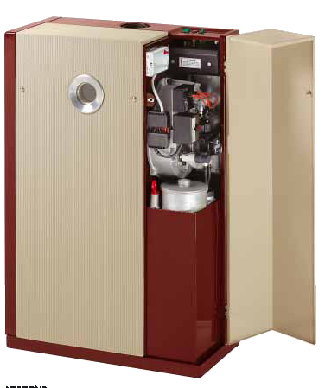
FŰTŐANYAG |  | GÁZ | GÁZOLAJ
HŐTELJESÍTMÉNY | kW | 12.2 | 12.7
ZAJSZINT | dB (A) | 42 | 43
FŰTHETŐ LÉGTÉR | m3 | 255 | 255
FESZÜLTSÉG | V/Hz | 230/50 | 230/50
ÁRAMFELVÉTEL | W | 332/343 | 332/343
LÉGSZÁLLÍTÁS | m3/h | min.518 max.695 | min.518 max.695
FOGYASZTÁS | m3/h  kg/h | Földgáz 1,29 m3/h  Pb gáz 0.93 kg/h | 1.08 kg/h
KI FÚVOTT LEVEGŐ | Cº | 57 - 37 | 57 - 37
FÜSTCSŐ ø | mm | 80 | 80
ÉGÉSI LEVEGŐCSŐ ø | mm | 80 | 80
BEÉPÍTETT TARTÁLY | lt | - | 27
KÉSZÜLÉK SÚLY | kg | 97 | 97
A burkolatba épített hőcserélő és blokkégő
Beépített rozsdamentes
Radiál ventilátor

